S02. Plantilla de apoyo al trabajo grupal
Esta plantilla organiza vuestro trabajo y sirve de base para el informe técnico. No sustituye al código `.py` ni al informe: ambos se entregan en el ZIP. Completadla con frases cortas y precisas, y conservad en el informe solo lo que hayáis comprobado.
Número de grupo
Integrantes | Hugo Silva , Ruben Guerrero, Leandro Ligero,Leonardo Acchioni
Fecha de inicio | 17/10/2026

1. Reparto de tareas y arquitectura (hito H1)
Integrante | Responsable principal de | Revisa el trabajo de
Hugo | Motor de reglas y nueva regla | Ruben (lógica difusa)
Ruben | Lógica difusa y apartado 5 | Hugo (motor de reglas)
Leandro | Interfaz de consola (main.py) y Streamlit (app.py), README y ZIP | Leonardo (pruebas e informe)
Leonardo | Pruebas (pruebas.py), casos A-D, inferencia manual P-104 e informe | Leandro (interfaces)

Pregunta | Respuesta
Archivos del proyecto y función de cada uno | motor_reglas.py:Base de conocimientos y motor de inferencia por encadenamiento hacia adelante.  logica_difusa.py: funciones de pertenencia y ciclo Mamdani (sin dependencias del motor).  graficos.py: figuras y curva de respuesta (A2).  main.py: interfaz de consola con las dos zonas.  app.py: interfaz Streamlit (A10).  pruebas.py: pruebas automatizadas (A9).  README.md e informe.
¿Qué función de `motor_reglas.py` llama la interfaz (`main.py`)? | def encadenar_hacia_adelante(  hechos_iniciales: Set[str],  reglas: List[Dict[str, Any]] = REGLAS_BASE  ) -> Tuple[Set[str], List[Dict[str, Any]]]:
¿Qué función de `logica_difusa.py` llama la interfaz? | inferir_desvio(o), que devuelve (grados, activaciones, salida_agregada, d_final). explicar_desvio(o) devuelve el texto para mostrar.
¿Cómo comprobaremos que la interfaz no contiene lógica del motor ni del ciclo Mamdani? | main.py y app.py solo importan motor_reglas, logica_difusa y graficos y llaman a encadenar_hacia_adelante, formatear_traza, explicar_por_que_no, inferir_desvio y explicar_desvio. No tienen reglas, ni bucle de inferencia, ni funciones de pertenencia, ni NumPy. Lo comprobamos buscando en ambos ficheros (grep de import, np., min(, max(, issubset) y con revisión cruzada.

2. Inferencia manual del paquete P-104 (hito H1)
Hechos iniciales: codigo_no_legible, destino_no_identificado. Anotad el recorrido antes de ejecutar ningún código.
Vuelta | Reglas que se aplican | Hechos nuevos
1 | R1 (codigo_no_legible) | solicitar_lectura_manual
2 | R2 (solicitar_lectura_manual + destino_no_identificado) | enviar_revision
3 | Ninguna: R3-R7 no tienen sus antecedentes; fin de la inferencia | Ninguno

Pregunta | Respuesta
Conclusiones finales esperadas | solicitar_lectura_manual y enviar_revision.
¿El programa reproduce esta inferencia? Si no, ¿qué difiere y por qué? | Sí. El programa aplica R1 en la vuelta 1 y R2 en la vuelta 2 (R2 necesita el hecho que genera R1) y se detiene en la vuelta 3 sin hechos nuevos. No hay diferencias con la inferencia manual.

3. Casos de prueba (hito H3)
Caso | Hechos iniciales | Reglas activadas | Conclusiones | ¿Coincide con lo esperado?
A. Flujo normal | destino_identificado, sin_incidencias | R6 (vuelta 1) | autorizar_clasificacion | Sí
B. Encadenada | codigo_no_legible, destino_no_identificado | R1 (vuelta 1), R2 (vuelta 2) | solicitar_lectura_manual, enviar_revision | Sí: R2 usa la conclusión de R1
C. Dos caminos | codigo_no_legible, destino_no_identificado, embalaje_danado, contenido_fragil | R1 (vuelta 1), R3 (vuelta 1) | solicitar_lectura_manual, enviar_revision | Sí
D. No cubierta | embalaje_danado | Sin R7: ninguna. Con R7: R7 (vuelta 1) | Sin R7: ninguna. Con R7: enviar_revision | Sí: sin R7 queda sin cubrir; con R7 se cubre

Pregunta | Respuesta
Caso C: ¿qué reglas llevan a la misma conclusión y qué conserva la traza? | enviar_revision puede salir por R2 (solicitar_lectura_manual + destino_no_identificado, en 2 vueltas) o por R3 (embalaje_danado + contenido_fragil, en 1 vuelta); R7 también se cumple. La traza solo guarda R3: llega primero en la vuelta 1 y las demás ya no se disparan porque la conclusión existe. La traza conserva qué regla generó el hecho primero, no todos los caminos posibles.
Caso D: ¿qué ocurre y qué significa que ninguna regla se active? | Sin R7 ninguna regla se activa: la traza queda vacía y el sistema indica que la situación no está cubierta, sin inventar respuesta. Significa que la base de conocimiento tiene una laguna para ese escenario, no que el paquete esté bien. Tras añadir R7 el caso queda cubierto.

4. Regla propia (hito H3)
Pregunta | Respuesta
Situación que queremos cubrir | Embalaje dañado
Antecedentes y conclusión (formato SI… ENTONCES…) | Si el embalaje está dañado entonces enviar el paquete a revisión.
¿Por qué es razonable incorporarla? | Porque se pueden revisar paquetes en mal estado y mandarlos a arreglar.
¿Cómo cambia la traza en un caso de prueba? | Si el paquete tiene el embalaje dañado, se activa la nueva regla R7 y el sistema añade enviar_revision como conclusión. Así, el programa detecta el problema aunque el contenido no sea frágil.

5. Umbral rígido y lógica difusa (hito H4)
Ocupación | Regla rígida (> 80) | Grado «media» | Grado «alta» | Desvío difuso final
79 % | No desviar | 0,300 | 0,600 | 70,47
80 % | No desviar | 0,250 | 0,667 | 72,60
81 % | Desviar | 0,200 | 0,733 | 74,78

Pregunta | Respuesta
¿Qué comportamiento diferente produce cada representación? | La regla rígida salta de golpe: 79 % y 80 % no hacen nada y 81 % desvía. La difusa cambia de forma continua (70,47 → 72,60 → 74,78), sin salto en el 80 %.
¿Cuál representa mejor la decisión que queremos modelar y por qué? | Para decidir cuánto desviar, la difusa: la saturación es progresiva y no tiene sentido tratar tan distinto 80 % y 81 %. La rígida sería mejor si la decisión fuera binaria o hubiera un límite exacto.
¿Por qué una respuesta más gradual no implica automáticamente que el sistema difuso sea mejor? | Porque sus funciones y reglas las fijamos nosotros (son subjetivas) y es más difícil de explicar. Además, el centroide da 15,53 con ocupación baja y 84,47 con muy alta, y aun así hay que decidir qué acción tomar.

Gráficos del apartado 5
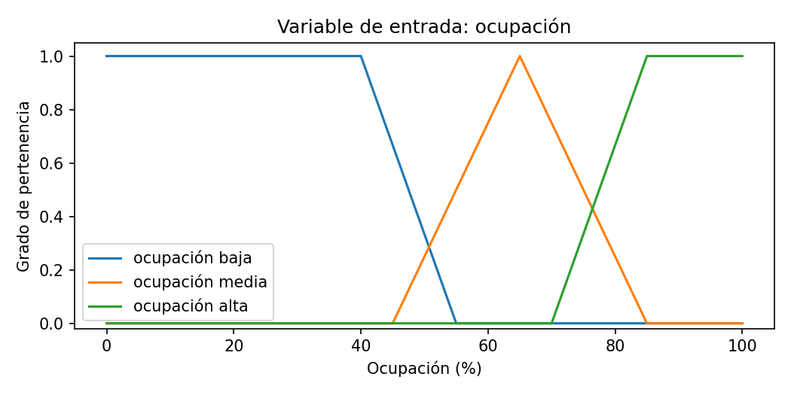
Figura 1. Funciones de pertenencia de la ocupación (baja, media y alta).
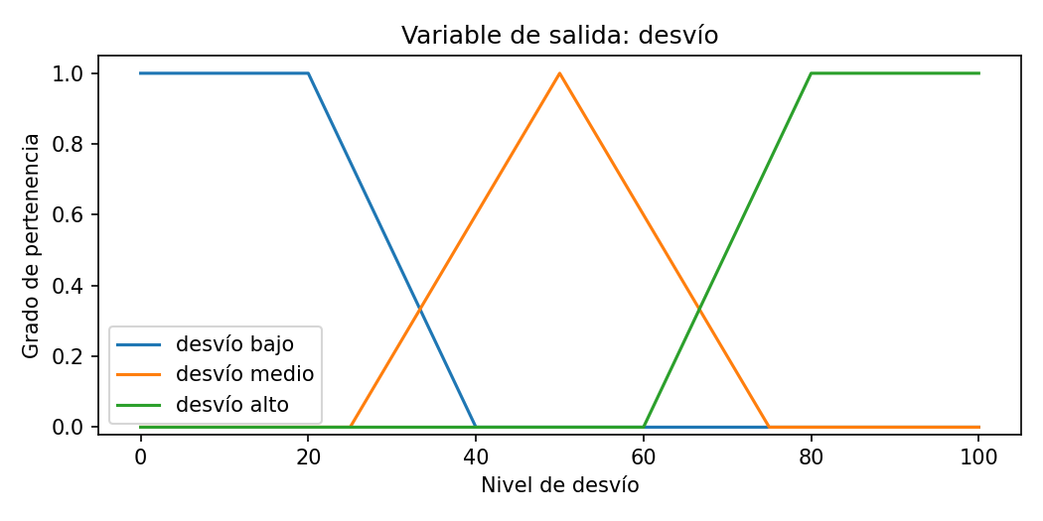
Figura 2. Funciones de pertenencia del desvío (bajo, medio y alto).
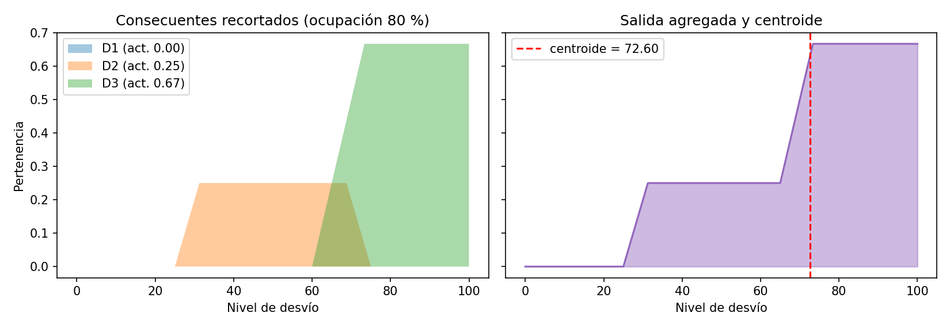
Figura 3. Ciclo Mamdani con ocupación 80 %: consecuentes recortados, salida agregada y centroide (72,60).
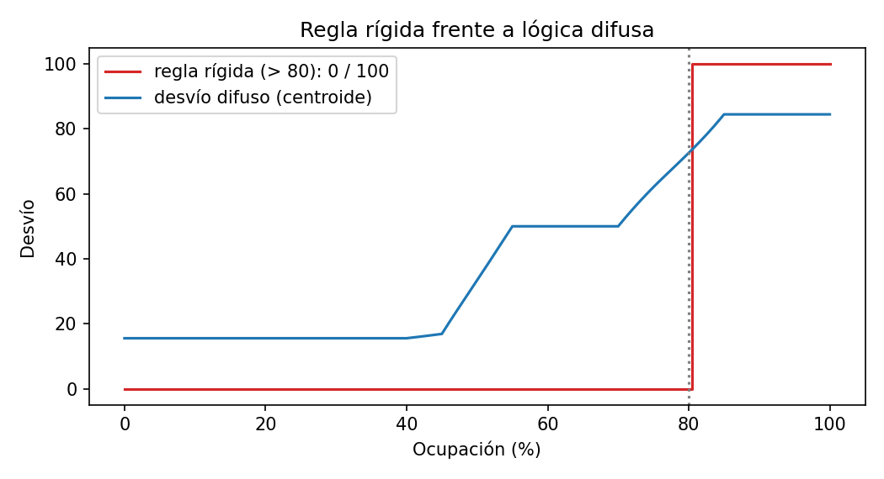
Figura 4. Regla rígida (escalón en 80 %) frente al desvío difuso para ocupaciones de 0 a 100 %.

6. Ampliación elegida (hito H6)
Pregunta | Respuesta
Ampliación elegida (A1-A10 u otra acordada con el docente) | A10 (interfaz Streamlit), A9 (pruebas automatizadas), A2 (curva de respuesta) y A6 (explicación «por qué no»).
¿Qué añade al sistema y cómo se ha implementado? | A10: app.py con casillas para los hechos, traza, slider de ocupación y gráficos. A9: pruebas.py con assert (compatible con pytest). A2: graficos.fig_curva_respuesta compara el escalón de la regla rígida con el desvío difuso de 0 a 100 % (Figura 4). A6: explicar_por_que_no(regla, ...) en motor_reglas.py indica si una regla se activó o qué condición le faltó; se muestra en main.py y app.py.
¿Cómo la hemos probado? | pruebas.py: 16 pruebas (P-104, casos A-D con y sin R7, cadena peso-documentación, separación motor/reglas con reglas de otro dominio, valores difusos de 79, 80 y 81 %, extremos 0 y 100, validación de rango y monotonía). app.py se probó con la utilidad de test de Streamlit y main.py con entradas de ejemplo.
¿Qué aporta a la interpretación del sistema? | La traza muestra también qué reglas no se activaron y por qué (A6), la curva de respuesta (A2) enseña que el difuso es gradual donde la rígida salta, y las pruebas fijan el comportamiento esperado para detectar cambios no deseados al modificar reglas.

7. Interpretación final
Pregunta | Respuesta
¿Por qué es útil mantener las reglas separadas del motor de inferencia? | Porque se pueden añadir o cambiar reglas (como R7) sin tocar el motor, las reglas se leen y revisan por separado y el mismo motor sirve para otro dominio: lo comprobamos en pruebas.py con reglas de otro tema.
¿Qué información necesitamos conservar para explicar una conclusión? | Los hechos iniciales, la regla disparada, los antecedentes que usó, la conclusión que generó y la vuelta en que ocurrió. Para explicar también las alternativas haría falta guardar qué otras reglas llevaban a la misma conclusión.
¿Qué ha cambiado después de añadir nuestra regla? | El caso D pasó de no tener conclusión a enviar_revision (R7). Los casos A, B y C no cambian; en C, R7 también se cumple pero no aparece en la traza porque R3 va antes en la lista.

8. Uso de asistentes de IA
Pregunta | Respuesta
Herramientas utilizadas | Perplexity , gemini , Chat GPT, Claude
Uso realizado | Realización de pruebas , buscar información sobre fallos que han salido  Generación del código de motor_reglas.py, main.py, app.py, graficos.py y pruebas.py, del README y de un borrador del informe.
Partes revisadas o modificadas por el grupo | [COMPLETAR POR EL GRUPO: indicar qué partes ha revisado o modificado realmente cada integrante]
Errores o limitaciones detectados | Una prueba propia suponía un salto máximo de 3 puntos por cada 1 % de ocupación y fallaba (el real es 3,42, entre 45 % y 46 %); se corrigió. La traza solo conserva un camino cuando hay varios (caso C). El motor no detecta reglas contradictorias y el sistema difuso depende de parámetros fijados a mano.
Decisiones tomadas por el equipo | Cada vuelta usa los hechos del inicio de la vuelta; una regla no se registra si su conclusión ya existe; R7 va al final de la lista; el caso D se documenta sin y con R7; se añadió curvas_pertenencia() a logica_difusa.py para que app.py no use funciones privadas; ampliaciones A2, A6, A9 y A10.

9. Lista de comprobación final
Comprobación | Hecha
Los casos A-D y la regla propia se comportan como se ha anotado | Sí (pruebas.py, 16 pruebas)
Con ocupación 80 se ven grados, reglas activadas, salida agregada y valor final | Sí (valores 0,250 / 0,667 / 72,60 en main.py y app.py)
`python main.py` arranca y muestra las dos zonas (y `streamlit run app.py`, si hacéis la ampliación) | Sí (main.py; app.py probado con la utilidad de test de Streamlit)
La interfaz no contiene la lógica del motor ni del ciclo Mamdani | Sí
El ZIP incluye código, README e informe, y se ejecuta desde una instalación limpia | Sí (ZIP probado en un entorno virtual limpio)
Cada integrante puede explicar una traza y una salida difusa | Pendiente: cada integrante debe prepararlo

